平阳县麻步镇江北片L-02-1地块标准厂房工程EPC总承包答疑文件
致各投标单位:
问题（一）:
- 请提供原初步设计的CAD图纸以及CAD用地红线图？
答：见补充文件(一)。
- 根据技术标评分细则，请明确能否对原方案总图布局及指标进行调整？能否对厂房及综合楼平面及立面造型风格进行调整？
答：原方案总图布局及指标不予调整，平面及立面造型是否调整自行考虑。
- 请明确总图中1#综合楼和2#综合楼的性质，是否属于民用办公建筑？
答：是。
- 总图南侧凹口处围墙设置位置能否更改？
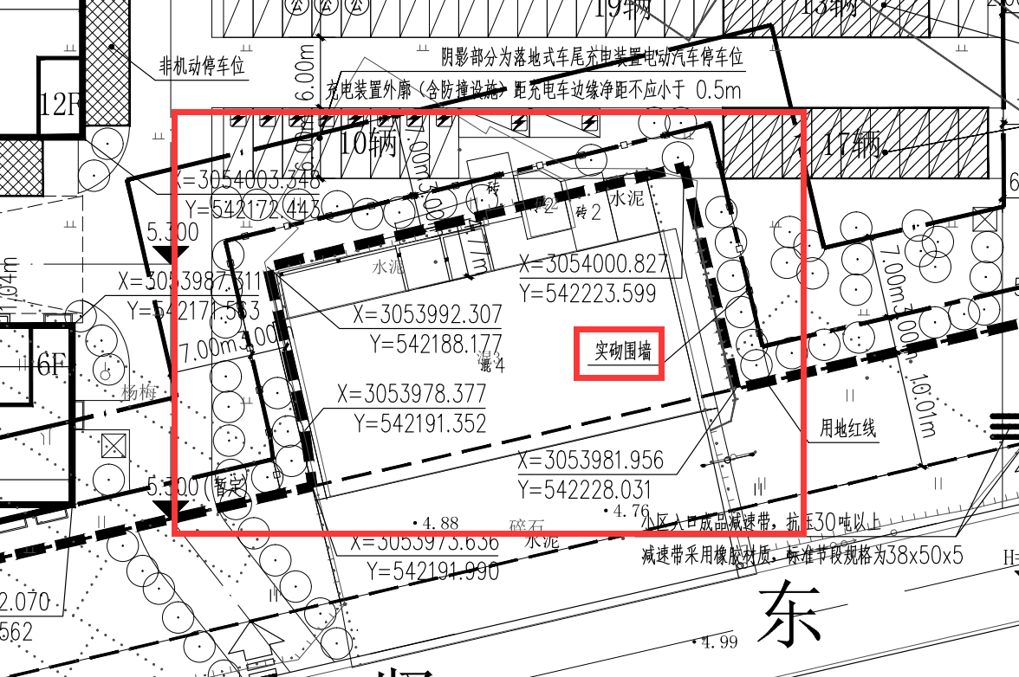
答：不能。
- 本次技术标是否要求提供工程估算表或者工程概算书？
答：不要求，技术标内不允许出现投标报价信息。
- 本工程市政给水能否保证室外消防两路进水要求？当地市政水压能够提供具体参数？
答：请自行踏勘了解。
- 本工程厂房生产工艺是否需要特殊供水？
答：不需要。
- 本工程厂房是否有工业废水需要特殊处理排放？
答：无。
- 办公、食堂、餐厅采用何种空调形式，请明确。
答：请自行考虑。
10、厂房是否需要空调，若需要，采用何种形式请明确。
答：请自行考虑。
11、本项目未见开闭所，请明确是否需要设置开闭所？
答：需要设置。
12、本项目是否有两路独立市政进线？
答：请自行踏勘了解。
13、本项目未见消控室，请明确消控室位置。
答：请自行考虑。
14、楼面活荷载按每平方5千牛考虑能否满足使用要求？
答：请自行考虑。
问题（二）:
1、2#综合楼一层、二层办公活动用房，二层物业用房平面功能布局，招标文件中无具体要求，是否可由投标人在设计时自行考虑？
答：可以。
2、1#2#综合楼办公室房间面积较大，是否有分隔要求？投标人在设计时是否可以根据空间效果自行调整办公室的分隔？本项目办公空间是否有具体人数要求？
答：请自行考虑。
问题（三）:
- 提供的CAD总图中，用地红线所框选面积为29161.95㎡，与标书和规划条件中用地面积29160㎡略有出入，请明确用地面积。
答：以规划条件和招标文件为准。
问题（四）:
证书原件是不是提供资信标所涉及的原件即可，资格审查所涉及的原件不做要求？
答：按招标文件执行。
问题（五）:
资信评分、第4条设计或施工奖项。自2015年9月1日以来设计项目获得省级及以上建设行政主管部门颁发的优秀工程设计奖项的得1分或EPC总承包及设计施工一体化总承包项目工程质量获得省级及以上建设行政主管部门颁发的优秀工程奖项的得1分。 因我省设计奖都是建设行政主管部门下属设计协会颁发，请问设计协会颁发的奖项能否计分？
答：不能。
问题（六）:
- 招标文件22页3.2.2资信评分第二项项目总负责人类似业绩：本项目拟派项目总负责人自2015年9月1日以来承当过建筑面积35000平米及以上的房建工程EPC总承包或设计施工一体化总承包业绩的每个得1分，满分1分。 【业绩证明材料：中标通知书、工程总承包合同、竣工验收证书（交工验收证书、竣工验收备案表等）】，提供相关证明资料复印件加盖公章，原件备查，否则不得分。 问：拟派项目总负责人以项目设计负责人身份担任过建筑面积35000平米及以上的房建工程EPC总承包或设计施工一体化总承包业绩的是否可以做为业绩得分？是否可以用施工图设计文件审查合格意见书替代竣工验收证书做为业绩证明材料？
答：拟派项目总负责人以设计负责人身份担任过类似业绩的，可以以施工图设计文件审查合格意见书替代竣工验收证书做为业绩证明材料，业绩证明材料中标通知书或工程总承包合同必须体现该项目设计负责人身份。在以往类似业绩担任项目总负责人、施工负责人以及施工技术负责人的必须以竣工验收证书（交工验收证书、竣工验收备案表等）作为业绩证明材料。
- 招标文件22页3.2.2资信评分第四项设计或施工奖项：投标人（如联合体投标的，任意一方提供）自2015年9月1日以来设计项目获得省级及以上建设行政主管部门颁发的优秀工程设计奖项的得1分或EPC总承包及设计施工一体化总承包项目工程质量获得省级及以上建设行政主管部门颁发的优秀工程奖项的得1分。 问：省级及以上建设行政主管部门颁发的“优质工程奖”奖项是否符合？
答：“优质工程奖”奖项也符合。
3、招标文件18页7.3.1履约保证金的缴纳：招标人在发出中标通知书同时出具履约保证金缴纳通知单，中标单位应在收到通知次日起五个工作日内交纳履约保证金。 问：办理保函需要相应的时间，五个工作日时间是否可以适当延长？
答：更改为在收到通知次日起10个工作日内交纳履约保证金。
问题（七）:
招标文件P22页设计或施工奖项中要求提供获奖证书复印件加盖公章，原件核查。因近几年许多奖项已取消实体原件，获奖证书均为电子版证书。所以此项提供证书与获奖红头文件复印件，原件提供彩色电子证书加获奖红头文件是否可行?
答：未颁发获奖证书的，可提供加盖投标单位公章的获奖红头文件和网站公示截图。
问题（八）:
1、招标文件前附表3.6.3签字或盖章要求里说用封袋密封，是否封箱也可，如果文本较多是否可以分成多个封箱或者封袋进行密封？
答：箱袋均可，但不能拆分多个密封。
2、招标文件中提供的投标文件格式里面，备注都是“盖章及签字” 但是格式里是写“盖章或签字” 是否有误应改成“盖章或签字”？
答：按招标文件格式要求签字盖章。
3、是否只有资信评分内容中要求的业绩，获奖，项目主要负责人职称证书及社保需提供原件备查，其他的，如企业营业执照和资质证书，三类人员，设计团队配备人员等不需要提供相应的原件？
答：按招标文件执行。
问题（九）:
招标文件22页3.2.2资信评分第二项项目总负责人类似业绩：本项目拟派项目总负责人自2015年9月1日以来承当过建筑面积35000平米及以上的房建工程EPC总承包或设计施工一体化总承包业绩的每个得1分，满分1分。 【业绩证明材料：中标通知书、工程总承包合同、竣工验收证书（交工验收证书、竣工验收备案表等）】，提供相关证明资料复印件加盖公章，原件备查，否则不得分。 问：拟派项目总负责人以项目经理身份担任过建筑面积35000平米及以上的房建工程EPC总承包或设计施工一体化总承包业绩的是否可以做为业绩得分？
答：拟派项目总负责人在类似业绩中担任过项目总负责人、设计负责人、施工负责人以及施工技术负责人的，均可作为类似业绩。
问题（十）:
设计施工图是否需要盖出图章、注册章？
答：请自行考虑。
问题（十一）:
招标文件P22，资信评分4、投标人（如联合体投标的，任意一方提供）自2015年9月1日以来设计项目获得省级及以上建设行政主管部门颁发的优秀工程设计奖项的得1分或EPC总承包及设计施工一体化总承包项目工程质量获得省级及以上建设行政主管部门颁发的优秀工程奖项的得1分。请问，针对设计项目，省级及以上建设行政主管部门颁发的奖项都为“优秀勘察设计奖项”，而不是“优秀工程设计奖项"。针对EPC总承包及设计施工一体化总承包项目，省级及以上建设行政主管部门颁发的奖项都为“优质工程奖项”，而不是“优秀工程总承包奖项"？
答：问题内所列举的均可作为有效奖项。
问题（十二）:
- 厂房的工艺设计未定请明示。
答：请自行考虑。
- 消防水池水源范围请明示。
答：请自行考虑。
- 总图管线综合的条件请明示 。
答：请自行考虑。
- 施工图设计文件中图框是否需要带人员签字（手签体），是否需要加盖公司出图章和项目负责人的注册章 ？
答：请自行考虑。
- 技术标是否包含估算？请明示。
答：不要求，技术标内不允许出现投标报价信息。
- 请提供项目结构图。
答：结构图请自行设计。

问题（十三）:
- 可否提供平阳县洪水位数据？
答：请自行考虑。
- 生产车间荷载需求是多少？
答：请自行考虑。
- 地质勘察报告中建筑层数与最终通过的建筑方案不一致，导则原地勘建议的基础选型不是很合理，是否可以不按地勘建议，设计根据地质进行优化？
答：请自行考虑。
4、可否提供场地东侧在建厂房的效果图或者告知再建厂房是冷色调或者暖色调宜便于我方整体设计更加协调？
答：请自行勘察考虑。
问题（十四）:
招标文件P22资信标评标要求中，投标人类似业绩要求自2015年9月1日以来以独立或联合体成员身份承当过建筑面积35000平米及以上的房建工程EPC总承包或设计施工一体化总承包业绩，业绩要求有竣工验收资料，即业绩要求竣工。 问题： 业绩要求时间2015年9月1日以来承担过，请问该时间是不是指工程竣工时间？
答：以竣工验收证书（交工验收证书、竣工验收备案表等）时间为准。
问题（十五）:
招标文件资信评分要求自2015年9月1日以来以独立或联合体成员身份承当过建筑面积35000平米及以上的房建工程EPC总承包或设计施工一体化总承包业绩。请明确该业绩要求时间2015年9月1日是以竣工时间为准还是以签订合同时间为准。
答：以竣工验收证书（交工验收证书、竣工验收备案表等）时间为准。
本答疑文件作为招标文件的组成部分，与招标文件有不一致之处，以本文件为准。

平阳县城市建设投资有限公司
温州中源工程造价咨询有限公司
2021年1月12日

